Міністерство освіти і науки України
Національний технічний університет України
«Київський політехнічний інститут імені Ігоря Сікорського»
Факультет інформатики та обчислювальної техніки
Кафедра обчислювальної техніки

Лабораторна робота №4
з дисципліни
«Об’єктно-орієнтоване програмування»
на тему
«Вдосконалення структури коду графічного
редактора об’єктів»

Виконав: Перевірив:
студент групи ІМ-51 Рекечинський Д.О.
Вітер Захар Максимович
Номер в списку - 5

Київ 2026
Завдання:
1. Створити у середовищі розробки проект з ім’ям Lab4.
2. Написати вихідний текст програми згідно варіанту завдання.
3. Скомпілювати вихідний текст і отримати виконуваний файл програми.
4. Перевірити роботу програми. За потреби налагодити програму.
5. Проаналізувати та прокоментувати результати та вихідний текст програми.
6. Оформити звіт.
Завдання згідно варіанту:
Варіант — 5:
- Глобальний статичний об'єкт класу MyEditor.
- Усі кольори та стилі (за винятком "гумового" сліду) геометричних форм – як у попередній лабораторній роботі №3.
- "Гумовий" слід при вводі усіх фігур малювати пунктирною лінією.
- Окрім чотирьох типів фігур, які були у попередніх лаб. №2 та 3, запрограмувати ще введення та відображення двох нових фігур – лінія з кружечками та каркас куба. Для об’єктів типів лінії з кружечками та каркасу кубу відповідні класи запрограмувати саме множинним успадкуванням.
- Для усіх шести типів форм зробити кнопки Toolbar з підказками (tooltips)
- У звіті повинна бути схема успадкування класів – діаграма класів. Для побудови діаграми класів дозволяється обрати інструменти на власний розсуд.

Main file: Lab2.cpp:
(Оскільки сама основа файла — згенерована Visual Studio та взята з минулою лабораторної роботи, деякі чатисни пропущені, для показу унікальних частин)

#include "framework.h"
#include "Lab 2.h"

#define MAX_LOADSTRING 100

// Global Variables:
HINSTANCE hInst; // current instance
WCHAR szTitle[MAX_LOADSTRING]; // The title bar text
WCHAR szWindowClass[MAX_LOADSTRING]; // the main window class name
ToolbarHandler* hTb;

// Forward declarations of functions included in this code module:
ATOM MyRegisterClass(HINSTANCE hInstance);
BOOL InitInstance(HINSTANCE, int);
LRESULT CALLBACK WndProc(HWND, UINT, WPARAM, LPARAM);
INT_PTR CALLBACK About(HWND, UINT, WPARAM, LPARAM);

//ShapeObjectsEditor MainEditor;
MyEditor ED;

############
# SKIPED #
############

BOOL InitInstance(HINSTANCE hInstance, int nCmdShow)
{
hInst = hInstance; // Store instance handle in our global variable

HWND hWnd = CreateWindowW(szWindowClass, szTitle, WS_OVERLAPPEDWINDOW,
CW_USEDEFAULT, 0, CW_USEDEFAULT, 0, nullptr, nullptr, hInstance, nullptr);

if (!hWnd)
{
return FALSE;
}

hTb = new ToolbarHandler(hWnd, hInst);

ShowWindow(hWnd, nCmdShow);
UpdateWindow(hWnd);

return TRUE;
}

LRESULT CALLBACK WndProc(HWND hWnd, UINT message, WPARAM wParam, LPARAM lParam)
{
switch (message)
{
case WM_LBUTTONDOWN: //натиснуто ліву кнопку миші
ED.OnLBdown(hWnd);
break;
case WM_LBUTTONUP: //відпущено ліву кнопку миші
ED.OnLBup(hWnd);
break;
case WM_MOUSEMOVE: //пересунуто мишу у клієнтській частині вікна
ED.OnMouseMove(hWnd);
break;
case WM_INITMENUPOPUP:
ED.OnInitMenuPopup(hWnd, wParam);
break;
case WM_COMMAND:
{
int wmId = LOWORD(wParam);
// Parse the menu selections:
switch (wmId)
{
case IDM_ABOUT:
DialogBox(hInst, MAKEINTRESOURCE(IDD_ABOUTBOX), hWnd, About);
break;
case IDM_EXIT:
DestroyWindow(hWnd);
break;
case ID_POINT_BTN:
ED.Start(new PointShape, wmId);
break;
case ID_LINE_BTN:
ED.Start(new LineShape, wmId);
break;
case ID_RECTANGLE_BTN:
ED.Start(new RectangleShape, wmId);
break;
case ID_ELIPS_BTN:
ED.Start(new EllipseShape, wmId);
break;
case ID_LINEOO_BTN:
ED.Start(new LineOOShape, wmId);
break;
case ID_CUBE_BTN:
ED.Start(new CubeShape, wmId);
break;
default:
return DefWindowProc(hWnd, message, wParam, lParam);
}
}
break;
case WM_PAINT:
{
PAINTSTRUCT ps;
HDC hdc = BeginPaint(hWnd, &ps);
ED.OnPaint(hWnd, hdc);
EndPaint(hWnd, &ps);
}
break;
case WM_DESTROY:
PostQuitMessage(0);
break;
case WM_SIZE:
hTb->OnSizeChange(hWnd);
break;
case WM_NOTIFY:
hTb->OnNotify(hWnd, wParam, lParam);
break;
default:
return DefWindowProc(hWnd, message, wParam, lParam);
}
return 0;
}

############
# SKIPED #
############

Lab2.h:
#pragma once

#include "resource.h"
#include "ToolbarHandler.h"
#include "MyEditor.h"

Lab2.rc
// Microsoft Visual C++ generated resource script.
//
#include "resource.h"

#define APSTUDIO_READONLY_SYMBOLS
/////////////////////////////////////////////////////////////////////////////
//
// Generated from the TEXTINCLUDE 2 resource.
//
#ifndef APSTUDIO_INVOKED
#include "targetver.h"
#endif
#define APSTUDIO_HIDDEN_SYMBOLS
#include "windows.h"
#undef APSTUDIO_HIDDEN_SYMBOLS

/////////////////////////////////////////////////////////////////////////////
#undef APSTUDIO_READONLY_SYMBOLS

/////////////////////////////////////////////////////////////////////////////
// Ukrainian (Ukraine) resources

#if !defined(AFX_RESOURCE_DLL) || defined(AFX_TARG_UKR)
LANGUAGE LANG_UKRAINIAN, SUBLANG_DEFAULT

/////////////////////////////////////////////////////////////////////////////
//
// Bitmap
//

IDB_TOOLBAR_ICONS BITMAP "bitmap1.bmp"

#endif // Ukrainian (Ukraine) resources
/////////////////////////////////////////////////////////////////////////////

/////////////////////////////////////////////////////////////////////////////
// English (United States) resources

#if !defined(AFX_RESOURCE_DLL) || defined(AFX_TARG_ENU)
LANGUAGE LANG_ENGLISH, SUBLANG_ENGLISH_US

/////////////////////////////////////////////////////////////////////////////
//
// Icon
//

// Icon with lowest ID value placed first to ensure application icon
// remains consistent on all systems.
IDI_LAB2 ICON "Lab 2.ico"

IDI_SMALL ICON "small.ico"

/////////////////////////////////////////////////////////////////////////////
//
// Menu
//

IDC_LAB2 MENU
BEGIN
POPUP "&File"
BEGIN
MENUITEM "E&xit", IDM_EXIT
END
POPUP "Об'єкти"
BEGIN
MENUITEM "Крапка", ID_POINT_BTN
MENUITEM "Лінія", ID_LINE_BTN
MENUITEM "Прямокутник", ID_RECTANGLE_BTN
MENUITEM "Еліпс", ID_ELIPS_BTN
MENUITEM "Лінія 0-0", ID_LINEOO_BTN
MENUITEM "Куб", 32780
END
POPUP "&Help"
BEGIN
MENUITEM "&About ...", IDM_ABOUT
END
END

/////////////////////////////////////////////////////////////////////////////
//
// Accelerator
//

IDC_LAB2 ACCELERATORS
BEGIN
"?", IDM_ABOUT, ASCII, ALT
"/", IDM_ABOUT, ASCII, ALT
END

/////////////////////////////////////////////////////////////////////////////
//
// Dialog
//

IDD_ABOUTBOX DIALOGEX 0, 0, 170, 62
STYLE DS_SETFONT | DS_MODALFRAME | DS_FIXEDSYS | WS_POPUP | WS_CAPTION | WS_SYSMENU
CAPTION "About Lab 2"
FONT 8, "MS Shell Dlg", 0, 0, 0x1
BEGIN
ICON IDI_LAB2,IDC_STATIC,14,14,21,20
LTEXT "Lab 2, Version 1.0",IDC_STATIC,42,14,114,8,SS_NOPREFIX
LTEXT "Copyright (c) 2026",IDC_STATIC,42,26,114,8
DEFPUSHBUTTON "OK",IDOK,113,41,50,14,WS_GROUP
END

/////////////////////////////////////////////////////////////////////////////
//
// DESIGNINFO
//

#ifdef APSTUDIO_INVOKED
GUIDELINES DESIGNINFO
BEGIN
IDD_ABOUTBOX, DIALOG
BEGIN
LEFTMARGIN, 7
RIGHTMARGIN, 163
TOPMARGIN, 7
BOTTOMMARGIN, 55
END
END
#endif // APSTUDIO_INVOKED

#ifdef APSTUDIO_INVOKED
/////////////////////////////////////////////////////////////////////////////
//
// TEXTINCLUDE
//

1 TEXTINCLUDE
BEGIN
"resource.h\0"
END

2 TEXTINCLUDE
BEGIN
"#ifndef APSTUDIO_INVOKED\r\n"
"#include ""targetver.h""\r\n"
"#endif\r\n"
"#define APSTUDIO_HIDDEN_SYMBOLS\r\n"
"#include ""windows.h""\r\n"
"#undef APSTUDIO_HIDDEN_SYMBOLS\r\n"
"\0"
END

3 TEXTINCLUDE
BEGIN
"\r\n"
"\0"
END

#endif // APSTUDIO_INVOKED

/////////////////////////////////////////////////////////////////////////////
//
// String Table
//

STRINGTABLE
BEGIN
IDS_APP_TITLE "Lab 2"
IDC_LAB2 "LAB2"
END

#endif // English (United States) resources
/////////////////////////////////////////////////////////////////////////////

#ifndef APSTUDIO_INVOKED
/////////////////////////////////////////////////////////////////////////////
//
// Generated from the TEXTINCLUDE 3 resource.
//

/////////////////////////////////////////////////////////////////////////////
#endif // not APSTUDIO_INVOKED

Shape.h:
#pragma once
#include <Windows.h>

class Shape
{
protected:
long xs1, ys1, xs2, ys2;
public:
virtual ~Shape() = default;
void Set(long x1, long y1, long x2, long y2);
virtual void Show(HDC hdc) = 0;
void ShowPreview(HWND hWnd);
virtual void DrawPreviewContour(HDC hdc) = 0;
virtual Shape* Replicate() = 0;
};

Shape.cpp:
#include "Shape.h"

void Shape::Set(long x1, long y1, long x2, long y2)
{
xs1 = x1;
ys1 = y1;
xs2 = x2;
ys2 = y2;
}

void Shape::ShowPreview(HWND hWnd) {
POINT pt;
HPEN hPenOld, hPen;
HDC hdc;

hdc = GetDC(hWnd); //отримуємо контекст вікна для малювання
SetROP2(hdc, R2_NOTXORPEN);
hPen = CreatePen(PS_DOT, 1, RGB(0, 0, 255));
hPenOld = (HPEN)SelectObject(hdc, hPen);

DrawPreviewContour(hdc);

GetCursorPos(&pt);
ScreenToClient(hWnd, &pt);
xs2 = pt.x;
ys2 = pt.y;

DrawPreviewContour(hdc);

SelectObject(hdc, hPenOld);
DeleteObject(hPen);
ReleaseDC(hWnd, hdc);
}

PointShape.h:
#pragma once
#include "Shape.h"

class PointShape : public Shape
{
public:
void Set(long x1, long y1, long x2, long y2);
void Show(HDC);
void DrawPreviewContour(HDC hdc);
Shape* Replicate();
};
PointShape.cpp:
#include "PointShape.h"

void PointShape::Show(HDC hdc) {
SetPixel(hdc, xs2, ys2, RGB(0, 0, 0));
}

void PointShape::DrawPreviewContour(HDC hdc) {
SetPixel(hdc, xs2, ys2, RGB(255, 128, 0));
}

Shape* PointShape::Replicate() {
return new PointShape();
}

LineShape.h:
#pragma once
#include "Shape.h"

class LineShape : virtual public Shape
{
public:
void Set(long x1, long y1, long x2, long y2);
void Show(HDC);
void DrawPreviewContour(HDC hdc);
Shape* Replicate();
};

LineShape.cpp:
#include "LineShape.h"

void LineShape::Show(HDC hdc) {
MoveToEx(hdc, xs1, ys1, NULL);
LineTo(hdc, xs2, ys2);
}

void LineShape::DrawPreviewContour(HDC hdc) {
MoveToEx(hdc, xs1, ys1, NULL);
LineTo(hdc, xs2, ys2);
}

Shape* LineShape::Replicate() {
return new LineShape();
}

RectangleShape.h:
#pragma once
#include "Shape.h"

class RectangleShape : virtual public Shape
{
public:
void Set(long x1, long y1, long x2, long y2);
void Show(HDC);
void DrawPreviewContour(HDC hdc);
Shape* Replicate();
};

RectangleShape.cpp:
#include "RectangleShape.h"

void RectangleShape::Show(HDC hdc) {
HBRUSH hBrush, hBrushOld;
hBrush = (HBRUSH)CreateSolidBrush(RGB(255,255,0)); //новий пензль
hBrushOld = (HBRUSH)SelectObject(hdc, hBrush); //пензль -> у hdc

Rectangle(hdc, xs1, ys1, xs2, ys2);

SelectObject(hdc, hBrushOld); //відновлюється пензль-попередник
DeleteObject(hBrush); //створений пензль знищується

}

void RectangleShape::DrawPreviewContour(HDC hdc) {
MoveToEx(hdc, xs1, ys1, NULL);
LineTo(hdc, xs1, ys2);
LineTo(hdc, xs2, ys2);
LineTo(hdc, xs2, ys1);
LineTo(hdc, xs1, ys1);
}

Shape* RectangleShape::Replicate() {
return new RectangleShape();
}

EllipseShape.h:
#pragma once
#include "Shape.h"

class EllipseShape : virtual public Shape
{
public:
void Set(long x1, long y1, long x2, long y2);
void Show(HDC);
void DrawPreviewContour(HDC hdc);
Shape* Replicate();
};

EllipseShape.cpp:
#include "EllipseShape.h"

void EllipseShape::Show(HDC hdc) {
long x1 = 2 * xs1 - xs2;
long y1 = 2 * ys1 - ys2;

Ellipse(hdc, x1, y1, xs2, ys2);
}

void EllipseShape::DrawPreviewContour(HDC hdc) {
long x1 = 2 * xs1 - xs2;
long y1 = 2 * ys1 - ys2;

Arc(hdc, x1, y1, xs2, ys2, 0, 0, 0, 0);
}

Shape* EllipseShape::Replicate() {
return new EllipseShape();
}

ToolbarHandler.h:
#pragma once
#include <Windows.h>
#include "resource.h"
#include <commctrl.h>
#pragma comment(lib, "comctl32.lib")

class ToolbarHandler {
protected:
HWND hwndToolBar;
public:
ToolbarHandler(HWND hWnd, HINSTANCE hInst);
void OnSizeChange(HWND hWnd);
void OnNotify(HWND hWnd, WPARAM wParam, LPARAM lParam);
};

ToolbarHandler.cpp:
#include "ToolbarHandler.h"

ToolbarHandler::ToolbarHandler(HWND hWnd, HINSTANCE hInst) {
TBBUTTON tbb[6]; //масив опису кнопок вікнаToolbar
ZeroMemory(tbb, sizeof(tbb));
tbb[0].iBitmap = 0; //стандартне зображення
tbb[0].fsState = TBSTATE_ENABLED;
tbb[0].fsStyle = TBSTYLE_BUTTON; //тип елементу - кнопка
tbb[0].idCommand = ID_POINT_BTN; //цей ID буде у повідомленніWM_COMMAND

tbb[1].iBitmap = 1;
tbb[1].fsState = TBSTATE_ENABLED;
tbb[1].fsStyle = TBSTYLE_BUTTON;
tbb[1].idCommand = ID_LINE_BTN;

tbb[2].iBitmap = 2;
tbb[2].fsState = TBSTATE_ENABLED;
tbb[2].fsStyle = TBSTYLE_BUTTON;
tbb[2].idCommand = ID_RECTANGLE_BTN;

tbb[3].iBitmap = 3;
tbb[3].fsState = TBSTATE_ENABLED;
tbb[3].fsStyle = TBSTYLE_BUTTON;
tbb[3].idCommand = ID_ELIPS_BTN;

tbb[4].iBitmap = 4;
tbb[4].fsState = TBSTATE_ENABLED;
tbb[4].fsStyle = TBSTYLE_BUTTON;
tbb[4].idCommand = ID_LINEOO_BTN;

tbb[5].iBitmap = 5;
tbb[5].fsState = TBSTATE_ENABLED;
tbb[5].fsStyle = TBSTYLE_BUTTON;
tbb[5].idCommand = ID_CUBE_BTN;

hwndToolBar = CreateToolbarEx(hWnd, //батьківське вікно
WS_CHILD | WS_VISIBLE | WS_BORDER
| WS_CLIPSIBLINGS | CCS_TOP | TBSTYLE_TOOLTIPS,
ID_TOOLBAR, //ID дочірнього вікна Toolbar
6,
hInst,
IDB_TOOLBAR_ICONS,
tbb,
6, //кількість кнопок
24, 24, 24, 24, //розташування та розміри Bitmap
sizeof(TBBUTTON));
OnSizeChange(hWnd);
}
void ToolbarHandler::OnSizeChange(HWND hWnd) {
RECT rc, rw;
if (hwndToolBar)
{
GetClientRect(hWnd, &rc); //нові розміри головного вікна
GetWindowRect(hwndToolBar, &rw); //потрібно знати висоту Toolbar
MoveWindow(hwndToolBar, 0, 0,
rc.right - rc.left, //ширина Toolbar як у головного вікна
rw.bottom - rw.top, FALSE);
}
}
void ToolbarHandler::OnNotify(HWND hWnd, WPARAM wParam, LPARAM lParam) {
LPNMHDR pnmh = (LPNMHDR)lParam;
if (pnmh->code == TTN_NEEDTEXT)
{
LPTOOLTIPTEXT lpttt = (LPTOOLTIPTEXT)lParam;
switch (lpttt->hdr.idFrom)
{
case ID_POINT_BTN:
lstrcpy(lpttt->szText, L"Крапка");
break;
case ID_LINE_BTN:
lstrcpy(lpttt->szText, L"Лінія");
break;
case ID_RECTANGLE_BTN:
lstrcpy(lpttt->szText, L"Прямокутник");
break;
case ID_ELIPS_BTN:
lstrcpy(lpttt->szText, L"Еліпс");
break;
case ID_LINEOO_BTN:
lstrcpy(lpttt->szText, L"Лінія 0-0");
break;
case ID_CUBE_BTN:
lstrcpy(lpttt->szText, L"Куб");
break;
default: lstrcpy(lpttt->szText, L"Щось невідоме");
}
}
}

MyEditor.h:
#pragma once
#include "PointShape.h"
#include "LineShape.h"
#include "RectangleShape.h"
#include "EllipseShape.h"
#include "LineOOShape.h"
#include "CubeShape.h"
#define N 106

class MyEditor {
protected:
Shape** pshape;
int NextShape = 0;

Shape* CurrShape;
BOOL LBPressed = FALSE;
int CurrBtnID = 0;
public:
MyEditor();
void Start(Shape* newShape, int btnID);
void OnLBdown(HWND);
void OnLBup(HWND);
void OnMouseMove(HWND hWnd);
void OnPaint(HWND hWnd, HDC hdc);
void OnInitMenuPopup(HWND hWnd, WPARAM wParam);
};

MyEditor.cpp:
#include "MyEditor.h"

MyEditor::MyEditor() {
pshape = new Shape * [N] {};
}

void MyEditor::OnPaint(HWND hWnd, HDC hdc) {
for (int x = 0;x < NextShape;x++) {
if (pshape[x]) pshape[x]->Show(hdc);
}
}

void MyEditor::Start(Shape* newShape, int btnID) {
if (CurrShape) delete CurrShape;
CurrShape = newShape;
CurrBtnID = btnID;
}

void MyEditor::OnLBdown(HWND hWnd) {
if (CurrShape) {
POINT pt;
GetCursorPos(&pt);
ScreenToClient(hWnd, &pt);

CurrShape->Set(pt.x, pt.y, pt.x, pt.y);
CurrShape->ShowPreview(hWnd);
LBPressed = TRUE;
}

}

void MyEditor::OnLBup(HWND hWnd) {
if (LBPressed) {
pshape[NextShape++] = CurrShape;
CurrShape = CurrShape->Replicate();
InvalidateRect(hWnd, nullptr, TRUE);
LBPressed = FALSE;
}
}

void MyEditor::OnMouseMove(HWND hWnd) {
if (CurrShape && LBPressed) {
CurrShape->ShowPreview(hWnd);
}
}

void MyEditor::OnInitMenuPopup(HWND hWnd, WPARAM wParam) {
HMENU hMenu, hSubMenu;
hMenu = GetMenu(hWnd);
hSubMenu = GetSubMenu(hMenu, 1); //POPUP-меню Об'єкти
int btnAmount = GetMenuItemCount(hSubMenu);

if ((HMENU)wParam == hSubMenu && CurrShape)
{
for (int x = 0; x < btnAmount;x++) {
int itemID = GetMenuItemID(hSubMenu, x);
CheckMenuItem(hSubMenu, itemID, itemID == CurrBtnID ? MF_CHECKED : MF_UNCHECKED);
}
}
}

LineOOShape.h:
#pragma once
#include "LineShape.h"
#include "EllipseShape.h"
#define r 25

class LineOOShape : public LineShape, public EllipseShape {
void Set(long x1, long y1, long x2, long y2);
void Show(HDC);
void DrawPreviewContour(HDC hdc);
Shape* Replicate();
};

LineOOShape.cpp:
#include "LineOOShape.h"

void LineOOShape::Show(HDC hdc) {
LineShape::Show(hdc);
long _xs1 = xs1;
long _ys1 = ys1;
long _xs2 = xs2;
long _ys2 = ys2;
xs2 = xs1 + r;
ys2 = ys1 + r;
EllipseShape::Show(hdc);
xs1 = _xs2;
ys1 = _ys2;
xs2 = xs1 + r;
ys2 = ys1 + r;
EllipseShape::Show(hdc);
xs1 = _xs1;
ys1 = _ys1;
xs2 = _xs2;
ys2 = _ys2;

}
void LineOOShape::DrawPreviewContour(HDC hdc) {
LineShape::DrawPreviewContour(hdc);
long _xs1 = xs1;
long _ys1 = ys1;
long _xs2 = xs2;
long _ys2 = ys2;
xs2 = xs1 + r;
ys2 = ys1 + r;
EllipseShape::DrawPreviewContour(hdc);
xs1 = _xs2;
ys1 = _ys2;
xs2 = xs1 + r;
ys2 = ys1 + r;
EllipseShape::DrawPreviewContour(hdc);
xs1 = _xs1;
ys1 = _ys1;
xs2 = _xs2;
ys2 = _ys2;

}
Shape* LineOOShape::Replicate() {
return new LineOOShape();
}

CubeShape.h:
#pragma once
#include "LineShape.h"
#include "RectangleShape.h"
#define distanceCoef 0.5

class CubeShape : public LineShape, public RectangleShape {
void Set(long x1, long y1, long x2, long y2);
void Show(HDC);
void DrawPreviewContour(HDC hdc);
Shape* Replicate();
};

CubeShape.cpp:
#include "CubeShape.h"

void CubeShape::Show(HDC hdc) {
long _xs1 = xs1;
long _ys1 = ys1;
long _xs2 = xs2;
long _ys2 = ys2;

long extraCorner1x = (_xs1 + distanceCoef * _xs2) / (1 + distanceCoef);
long extraCorner1y = (_ys1 + distanceCoef * _ys2) / (1 + distanceCoef);

xs1 = extraCorner1x;
ys1 = extraCorner1y;
RectangleShape::Show(hdc);
xs1 = _xs1;
ys1 = _ys1;

long extraCorner2x = (_xs2 + distanceCoef * _xs1) / (1 + distanceCoef);
long extraCorner2y = (_ys2 + distanceCoef * _ys1) / (1 + distanceCoef);
xs2 = extraCorner2x;
ys2 = extraCorner2y;
RectangleShape::Show(hdc);

xs1 = _xs1;
ys1 = extraCorner2y;
xs2 = extraCorner1x;
ys2 = _ys2;
LineShape::Show(hdc);

xs1 = extraCorner2x;
ys1 = extraCorner2y;
xs2 = _xs2;
ys2 = _ys2;
LineShape::Show(hdc);

xs1 = extraCorner2x;
ys1 = _ys1;
xs2 = _xs2;
ys2 = extraCorner1y;
LineShape::Show(hdc);

xs1 = _xs1;
ys1 = _ys1;
xs2 = _xs2;
ys2 = _ys2;
}
void CubeShape::DrawPreviewContour(HDC hdc) {
long _xs1 = xs1;
long _ys1 = ys1;
long _xs2 = xs2;
long _ys2 = ys2;

long extraCorner1x = (_xs1 + distanceCoef * _xs2) / (1 + distanceCoef);
long extraCorner1y = (_ys1 + distanceCoef * _ys2) / (1 + distanceCoef);

xs1 = extraCorner1x;
ys1 = extraCorner1y;
RectangleShape::DrawPreviewContour(hdc);
xs1 = _xs1;
ys1 = _ys1;

long extraCorner2x = (_xs2 + distanceCoef * _xs1) / (1 + distanceCoef);
long extraCorner2y = (_ys2 + distanceCoef * _ys1) / (1 + distanceCoef);
xs2 = extraCorner2x;
ys2 = extraCorner2y;
RectangleShape::DrawPreviewContour(hdc);

xs1 = _xs1;
ys1 = extraCorner2y;
xs2 = extraCorner1x;
ys2 = _ys2;
LineShape::DrawPreviewContour(hdc);

xs1 = extraCorner2x;
ys1 = extraCorner2y;
xs2 = _xs2;
ys2 = _ys2;
LineShape::DrawPreviewContour(hdc);

xs1 = extraCorner2x;
ys1 = _ys1;
xs2 = _xs2;
ys2 = extraCorner1y;
LineShape::DrawPreviewContour(hdc);

xs1 = _xs1;
ys1 = _ys1;
xs2 = extraCorner1x;
ys2 = extraCorner1y;
LineShape::DrawPreviewContour(hdc);

xs1 = _xs1;
ys1 = _ys1;
xs2 = _xs2;
ys2 = _ys2;

}
Shape* CubeShape::Replicate() {
return new CubeShape();
}

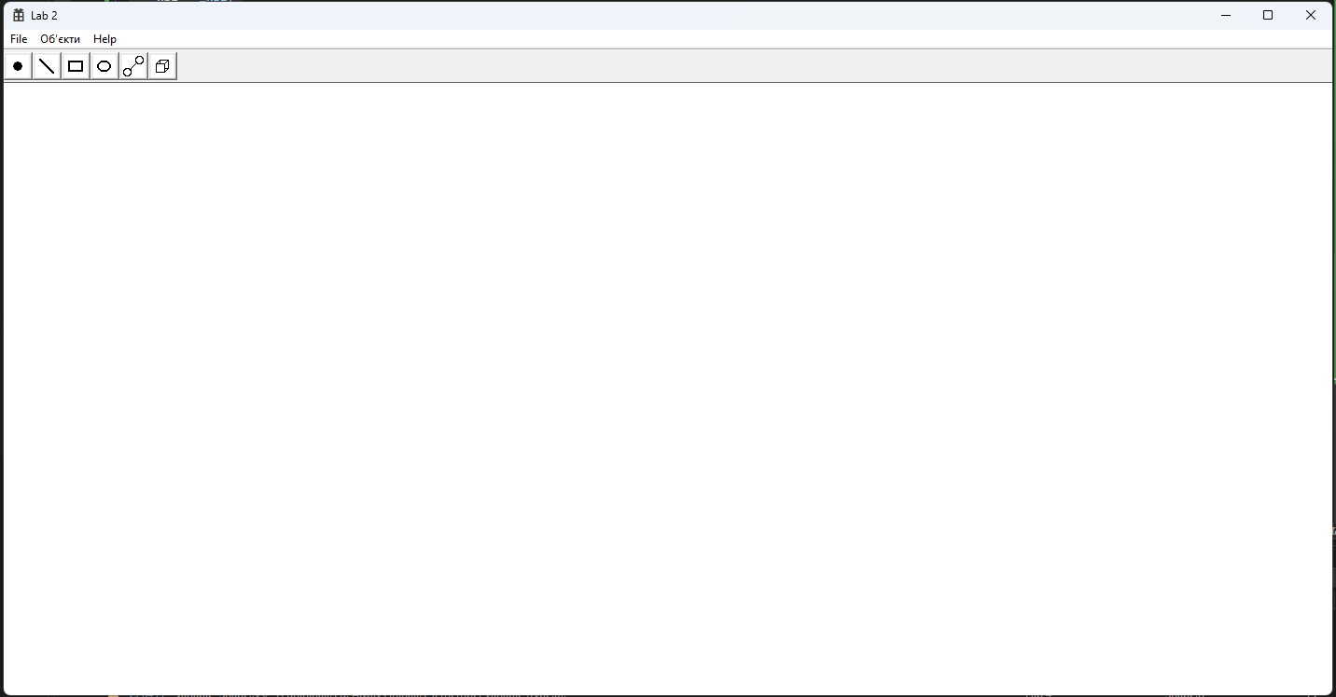
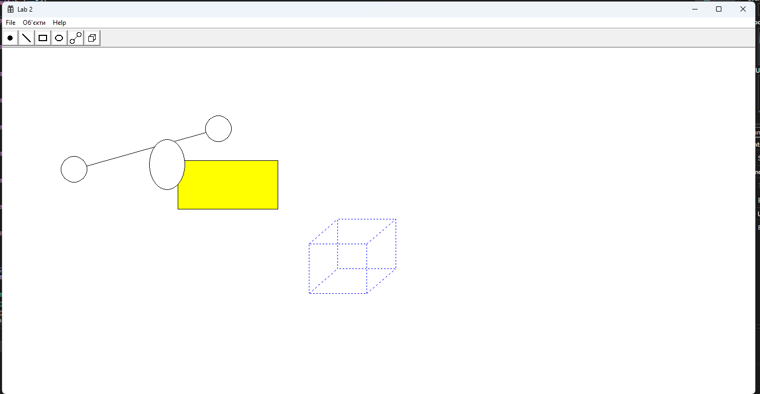

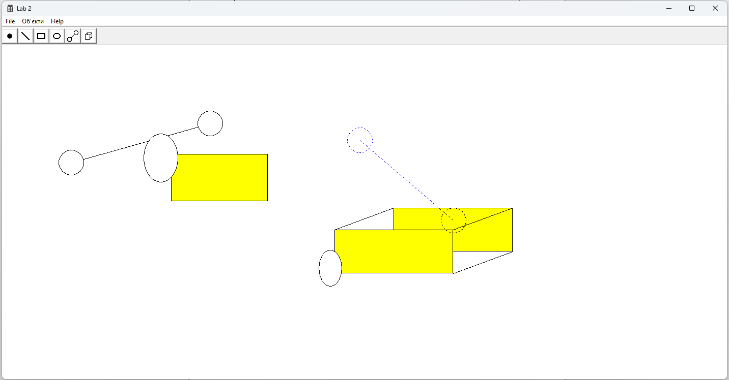
Рис. 1-3 Скріншоти використання програми
Діаграма залежностей файлів та модулів. На цій діаграмі не вказані .cpp файли деяких хедерів заради читабельності самої діаграми. Оскільки всі вони просто імпортують свої відповідні .h файли і вся логіка include’ів яка робить цю структуру знаходиться саме в хедерах. В цей раз схема трохи попростішала завдяки рефакторингу, в ході якого я прибрав едітори як концепт роздавши їх функціонал класам фігур та MyEditor, який перейняв також функції ShapeObjectEditor

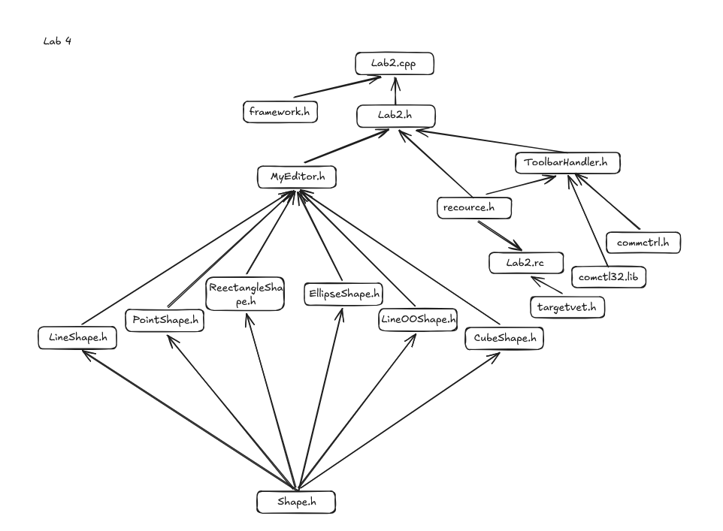
Висновки:
У лабораторній работі я виконав завдання згідно свого варіанту. Я удосконалив простий графічний редактор для Windows покращівши деякі архітектурні рішення, завдяки чому, код став меншим, простішим у розумінні та маштабованішим.
В цій лабораторній роботі мені довелось ознайомитися з підлими пастками в лабораторних роботах які змісили мене зараз перегладати та вдосконалювати код. Також я попрацював з множинним спадкуванням, створивши дві нові фігури.

